
Estado do Tocantins
Poder Legislativo

EXCELENTÍSSIMO SENHOR PRESIDENTE DA ASSEMBLEIA LEGISLATIVA DO ESTADO DO TOCANTINS.

Requer ao Presidente da Assembleia Legislativa do Tocantins o envio de expediente ao Senhor Secretário da Segurança Pública, informações sobre o planejamento para a criação da Delegacia da Mulher 24h, em Araguaína.

O Deputado que o presente subscreve vem nos termos regimentais desta Augusta Casa de Leis, após anuência do Plenário vem requerer a Vossa Excelência o envio de expediente ao Senhor Secretário da Segurança Pública, informações sobre o planejamento para a criação da Delegacia da Mulher 24h, em Araguaína.

JUSTIFICATIVA
A implantação da Delegacia da Mulher 24h em Araguaína, consta na LOA para o exercício de 2023. É de vital importância que os meios necessários a implantação desta importante unidade sejam providenciados. Araguaína é a 2ª maior cidade do Tocantins, atendendo diretamente centenas de milhares de pessoas, de toda a região. Com os alarmantes índices de violência contra a mulher, em amplo crescimento, faz-se mais que urgente a implantação da Delegacia da Mulher 24h em Araguaína.

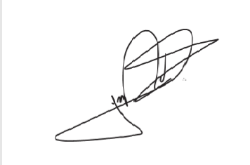
JORGE FREDERICO
Deputado Estadual

